Requerimiento Número: <115393>

|  |  |
| --- | --- |
| Nombre Proyecto | RAYEN |
| Sistema y/o Módulo | Inscripción |

|  |  |  |  |
| --- | --- | --- | --- |
| Modulo: Inscripción. | | | Área  Gerencia de Tecnología |
| Nombre del Caso de Uso: N/A | | | Nro. Caso de Uso: 00x |
| Actor Principal: Soporte | | Actor Secundario: Administrador | |
| Dificultad Informática:  Alto  Medio  Bajo | | | |
| Negocio:  Alto Impacto  Mediano Impacto  Bajo Impacto | | | |
| Tipo de Caso de Uso:  Concreto  Abstracto | | | |
| Objetivo: permitir el ingreso de números telefónicos de 9 digitos. | | | |
| Precondiciones: N/A. | | | |
| Post- Condiciones: | Éxito: se realiza el ingreso de la información. | | |
| Fracaso: no se logra realizar el ingreso de un numero de ficha correctamente. | | |

Santiago, Mayo 2016

|  |  |  |  |
| --- | --- | --- | --- |
| **Aprobación del Documento** | | | |
| **Sec.** | **Secuencia de Pasos** | **Fecha** | **Responsable** |
| *1* | ***Generación de Solicitud*** | *Mesa de Ayuda* |  |
| *2* | ***Validación Desarrollador*** |  |  |
| *3* | ***Validación de Pares*** |  |  |
| *4* | ***Validación con Analista Desarrollo*** |  |  |
| *5* | ***Validación QA*** |  |  |
| *6* | ***Validación Analista Mantenimiento*** |  |  |

|  |  |  |  |  |  |
| --- | --- | --- | --- | --- | --- |
| **Evolución del documento** | | | | | |
| **Versión** | **Nro. de revisión** | **Preparado por** | **Revisado por** | **Estado(2)** | **Observaciones** |
| *1.0* | *1* | *Víctor Coronado* |  |  |  |
| *1.0* | *3* |  |  |  |  |
| *1.2* | *4* |  |  |  |  |
| *1.2* | *5* |  |  |  |  |
| *1.3* | *6* |  |  |  |  |

1. **Aprobado – Pendiente**

Tabla de contenidos

Origen: 4

Requerimiento: 4

Nodo involucrado: 4

Análisis 5

Mapa de Navegación 5

Data de Prueba 5

Mapa de Clases 5

Descripción 5

Receptor: 5

Documento Adjunto: 5

Análisis de Impacto: 5

Solución: 5

Servidor de Rayen 6

Imágenes: 6

Detalle Técnico: 6

*SERVIDOR DE RAYEN* 6

Script de Comprobación y corrección de Data: 6

Pruebas Unitarias: 6

Validación de Recepcion: 7

Control de Cambios: 8

Anexo: No hay. 8

## Origen:

Todos los Nodos

## Requerimiento:

Estimados, Rayen Presenta error grave en modificación o actualización de rut de pacientes inscrito como recien nacido.

en secuencia se procede como sigue en recien nacido sin rut.

1.Se Incribe con Rut Responsable.-

2.-Una vez recien nacido tiene rut se procede a modificar.

 2.1 se busca el paciente para modificar con rut real del recien nacido.

 2.2 al grabar almacena correctamente en campo RUN, "SIN EMBARGO EN CAMPO RAYEN (NUMERO FICHA) NO MODIFICA AL RUT REAL DEL RECIEN NACIDO, QUEDA CON EL RUT DE MADRE".

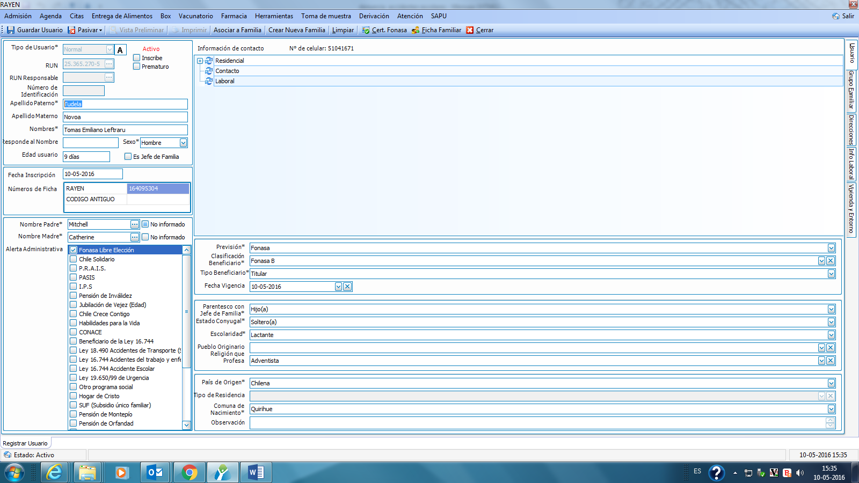

## Nodo involucrado:

Todos

## Análisis

### Mapa de Navegación

En Rayen “Admisión” – “Inscripción”

### Data de Prueba

[Párrafo Obligatorio en caso de ser Incidencia]

[Debe Venir explicitada los datos y credenciales necesarios para reproducir el error]

### Mapa de Clases

[Párrafo Opcional.]

[Debe Venir explicitada la ruta de Namespace y clases que están involucradas]

### Descripción

El problema consiste en que al momento de inscribir un recién nacido con rut de responsable, y al estar configurado el nodo con tipo de Ficha Rut (valor 1), efectivamente se guarda el rut del Responsable como número de Ficha, sin embargo, posteriormente cuando el usuario de Tipo Recién nacido cambia a un Usuario Normal (ya que ahora cuenta con un rut válido), y el nodo todavía se encuentra configurado para tipo Rut, entonces el número de Ficha de ese inscrito de Recién nacido a normal NO ES ACTUALIZADO EN RAYEN, PERMANECE EL NUMERO DE FICHA COMO RUT DEL RESPONSABLE, el mismo caso se repite para los Usuarios de Tipo Extranjeros sin Rut.

## Receptor:

Ilich Letelier

## Documento Adjunto:

N/A

## Análisis de Impacto:

N/A

## Solución:

La solución implementada consta de lo siguiente:

### Servidor de Rayen

Por el lado del **Servidor de Rayen** se implementaron los cambios para evaluar lo siguiente:

Cuando se guardara un usuario APS, el cual anteriormente era un usuario del Tipo Extranjero sin Rut o del Tipo Recién Nacido, además que el nodo estuviera configurado para Números de Ficha del Tipo Rut, y finalmente que el Número de Ficha de la tabla usp_usuario_aps fuera distinto al número de Ficha de la tabla Nuf_numero_ficha, SOLO EN LAS CONDICIONES DESCRITAS, entonces se sobreescribe el Número de Ficha de la Tabla NUF_NUMERO_FICHA con el nuevo Rut del Usuario APS ya que está cambiando a un Usuario Normal con Rut.

Actualizado por incidencia de QA

**QA – Incidencia N° 1:**

Como se visualiza en la imagen, al cambiar de **RUN Responsable** a **RUN Normal** el número de ficha solo se actualiza en al Nodo en el cual se está realizando la acción**(Nodo Hijo Cecof),** lo correcto sería que también se actualizara en el Nodo **Padre(Cesfam)** debido a que este también posee configurado el campo **TIPO_NUMERO_FICHA = 1.**

Efectivamente no se estaba tomando en consideración si el Cecof tiene un Nodo Padre, por tal motivo se estableció lo siguiente:

En el caso que el Nodo tenga un Nodo Padre, como es la situación del CECOF, la configuración del NODO que manda por sobre el CESFAM es la del Padre, en el caso que el Padre tiene configurado un tipo de número de Ficha RUT, **independiente de la configuración que tenga el hijo (CECOF) esta es la que está por sobre las demás**, entonces, tanto la USN_USUARIO_NODO como la NUF_NUMEROS_DE_FICHA almacenarán el tipo de número de Ficha Rut para el usuario que se está inscribiendo tanto en el **CECOF como en el NODO PADRE.**

## Imágenes:

[Párrafo opcional que permite adjuntar imágenes que apoyen la solución implementada.]

## Detalle Técnico:

### *SERVIDOR DE RAYEN*

Se modificaron los siguientes elementos:

* SERVIDOR\Saydex.ServidorSiap.Negocio\Inscripcion\UsuarioAps.cs

## Script de Comprobación y corrección de Data:

[Párrafo opcional que permite adjuntar scripts asociados a BD.]

## Pruebas Unitarias:

[Párrafo obligatorio que permite adjuntar la evidencia de las pruebas unitarias realizadas.]

|  |  |  |
| --- | --- | --- |
| **Validador** | **Ambiente** | **Fecha** |
|  | | |
| [[NOMBRE DESARROLLADOR]] | [[VERSION RAYEN – AMBIENTE BD]] | [[dd-MM-yyyy HH:mm]] |

|  |  |  |  |
| --- | --- | --- | --- |
| **Caso de Prueba** |  | [[ID PRUEBA UNITARIA EJEMPLO TC_001]] | [[ID PRUEBA UNITARIA EJEMPLO TC_002]] |
| **Módulo** | [[MODULO RAYEN]] | [[MODULO RAYEN]] |
| **Funcionalidad** | [[SEGÚN REQUERIMIENTO]] | [[SEGÚN REQUERIMIENTO]] |
| **Datos de Prueba** | [[DATOS USUARIO – NODO - FUNCIONARIO]] | [[DATOS USUARIO – NODO - FUNCIONARIO]] |
| **Prueba a realizar** | [[descripción de prueba a realizar – pasos secuenciales]] | [[descripción de prueba a realizar – pasos secuenciales]] |
| **Estado** | [[aprobado – rechazado - pendiente]] | [[aprobado – rechazado - pendiente]] |

**Estado:** Aprobado – Rechazado - pendiente

## Validación de Recepcion:

[Párrafo obligatorio que permite adjuntar la evidencia de las pruebas realizadas durante las validaciones de pares.]

|  |  |  |
| --- | --- | --- |
| **Validador** | **Ambiente** | **Fecha** |
|  | | |
| [[NOMBRE DESARROLLADOR]] | [[VERSION RAYEN – AMBIENTE BD]] | [[dd-MM-yyyy HH:mm]] |

|  |  |  |  |
| --- | --- | --- | --- |
| **Caso de Prueba** |  | [[ID PRUEBA EJEMPLO TC_001]] | [[ID PRUEBA EJEMPLO TC_002]] |
| **Módulo** | [[MODULO RAYEN]] | [[MODULO RAYEN]] |
| **Funcionalidad** | [[SEGÚN REQUERIMIENTO]] | [[SEGÚN REQUERIMIENTO]] |
| **Datos de Prueba** | [[DATOS USUARIO – NODO - FUNCIONARIO]] | [[DATOS USUARIO – NODO - FUNCIONARIO]] |
| **Prueba a realizar** | [[descripción de prueba a realizar – pasos secuenciales]] | [[descripción de prueba a realizar – pasos secuenciales]] |
| **Estado** | [[aprobado – rechazado - pendiente]] | [[aprobado – rechazado - pendiente]] |

**Estado:** Aprobado – Rechazado - pendiente

## Control de Cambios:

|  |  |  |  |
| --- | --- | --- | --- |
| **Validador** | **URL Ambiente** | **Status** | **Fecha** |
|  | | | |
|  |  |  |  |

|  |  |  |  |
| --- | --- | --- | --- |
| **Observación** | **Detalle** | **Status** | **Fecha** |
|  | | | |
|  |  |  |  |

**El Plan de Pruebas está realizado y se ubica en SourceSafe de QA:**

**\\172.16.1.5\QA**

**Firma Encargado de QA:**

**Firma Testing:**

## Anexo: No hay.